**DHCP Centralizado**

Se pone solamente en un router.

El servicio de DHCP se instala en el router frontera, lo más sugerible

La configuración mínima de DHCP requiere nombre del pool, el bloque de direcciones que se va a distribuir y la puerta de enlace predeterminada.

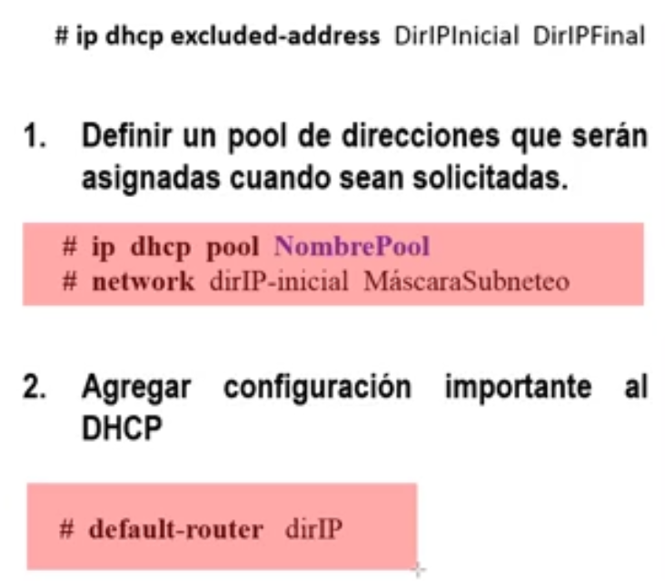

Hay que excluir direcciones ip de los servidores, excluir es opcional y no es requisito.

Cuando una estación pide direccionamiento ip dinámico y el servicio de DHCP no funciona, de manera automática el equipo va a tomar un direccionamiento dentro de la red ya identificada como 169.254.x.x (x aleatoria). Podemos concluir que no atrapó direccionamiento dinámico.

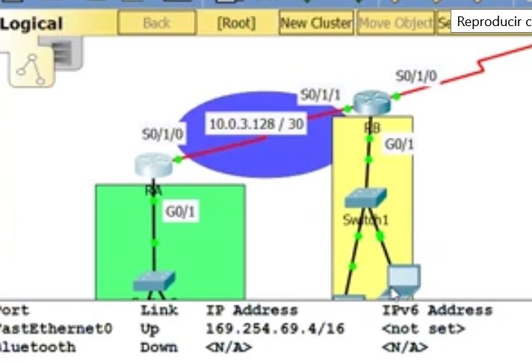

El router A, requiere una dirección del router B donde está instalado el servicio DHCP.

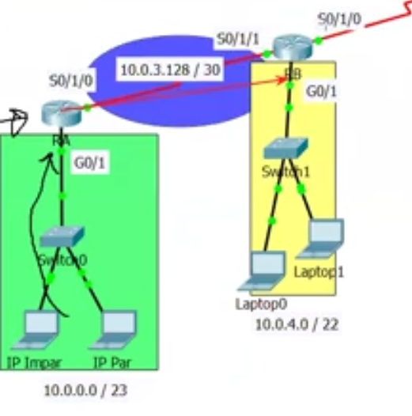

DHCP

A DHCP relay agent is any host that forwards DHCP packets between clients and servers.

domain-name Central

*!--- Specify the domain name for the client.*

**lease**

To configure the duration of the lease for an IP address that is assigned from a Cisco IOS Dynamic Host Configuration Protocol (DHCP) server to a DHCP client, use the lease command in DHCP pool configuration mode. To restore the default value, use the no form of this command.

lease {*days* [*hours* *[minutes]* ] | infinite}

no lease

**Syntax Description**

|  |  |
| --- | --- |
| *days* | Specifies the duration of the lease in numbers of days. |
| *hours* | (Optional) Specifies the number of hours in the lease. A *days* value must be supplied before you can configure an *hours* value. |
| *minutes* | (Optional) Specifies the number of minutes in the lease. A *days* value and an *hours* value must be supplied before you can configure a *minutes* value. |
| infinite | Specifies that the duration of the lease is unlimited. |

**Command Default**

1 day

**Command Modes**

DHCP pool configuration

**Command History**

| **Release** | **Modification** |
| --- | --- |
| 12.0(1)T | This command was introduced. |
| 12.2(33)SRA | This command was integrated into Cisco IOS Release 12.2(33)SRA. |
| 12.2SX | This command is supported in the Cisco IOS Release 12.2SX train. Support in a specific 12.2SX release of this train depends on your feature set, platform, and platform hardware. |

**Examples**

The following example shows a 1-day lease:

lease 1

The following example shows a 1-hour lease:

lease 0 1

The following example shows a 1-minute lease:

lease 0 0 1

The following example shows an infinite (unlimited) lease:

lease infinite

**Related Commands**

| **Command** | **Description** |
| --- | --- |
| ip dhcp pool | Configures a DHCP address pool on a Cisco IOS DHCP server and enters DHCP pool configuration mode. |

Mejores prácticas

--- Migración de IPs estáticas a DHCP

1. Verificar que tenemos conexión entre todos los elementos de la red (interna y externa).
2. Identificar las subredes involucradas para poder asignar el servicio de dhcp, (la asignación dinámica de direcciones ips)
3. Para cada segmento de red (VLANs) identificar la IP asociada a esa subinterface.

* Esta dirección IP será la puerta de enlace predeterminada para cada DHCP
* Cada bloque de subred asociar con su propia MSK
* Identificar la IPs a excluir del pool de DHCP

1. Diseñar y configurar el pool de DHCP
2. Obtener IP dinámica en cada dispositivo terminal.
3. Realizar pruebas de conectividad interna y externa.

**Bloque amarillo : Home Office**

**192.168.10.0 255.255.255.128**

**default-router 192.168.10.126**

**Bloque entretenimiento : Home Office**

**192.168.10.128 255.255.255.192**

**default-router 192.168.10.190**

interface GigabitEthernet0/1.10

description Home Office, Profesional y Educacin Bsica

encapsulation dot1Q 10

ip address 192.168.10.126 255.255.255.128

!

interface GigabitEthernet0/1.20

description Redes Sociales y Entretenimiento

encapsulation dot1Q 20

ip address 192.168.10.190 255.255.255.192

**Opcion -> Preferences**

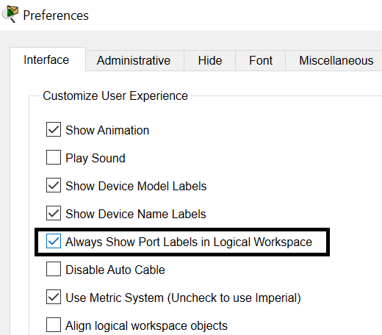

G0/0 se conecta a otro router

La interface g0/1 está subdividida en dos.

La subinterface 10 da servicio a la vlan 10

La subinterface 20 da servicio a la vlan 20

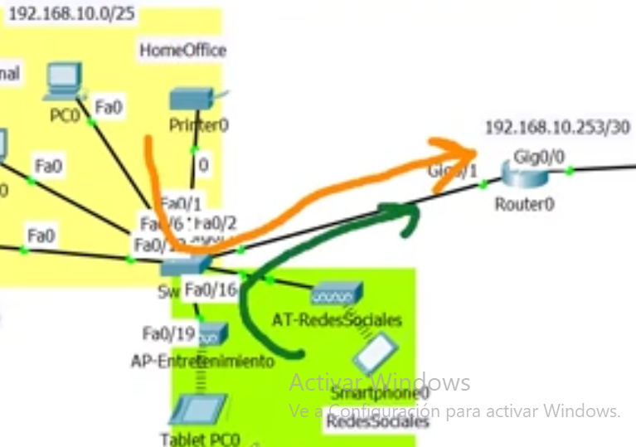

Configuración

Información básica

**Bloque amarillo : Home Office**

**192.168.10.0 255.255.255.128**

**default-router 192.168.10.126**

**Bloque entretenimiento : Home Office**

**192.168.10.128 255.255.255.192**

**default-router 192.168.10.190**

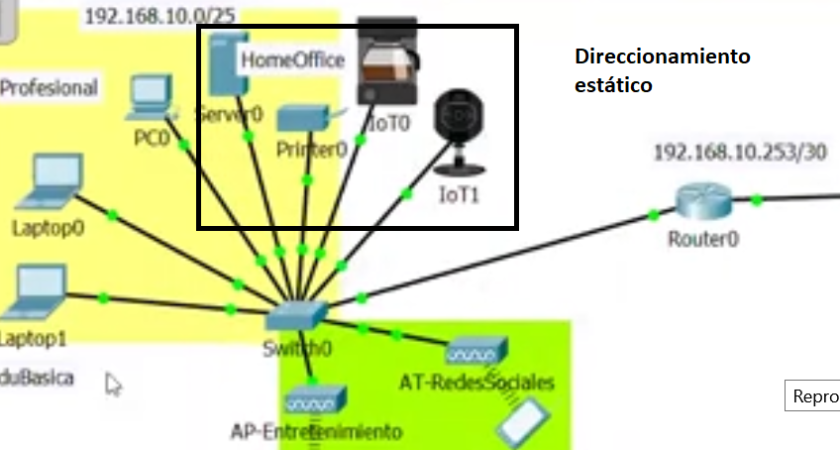

**Estáticas quitadas**

**Pc0 192.168.10.1 192.168.10.126**

**Laptop0 192.168.10.33 (no se usaron)**

**Laptop1 192.168.10.65 (no se usaron)**

**Smartphone 192.168.10.142 192.168.10.190**

**Tablet 192.168.10.130**

**Estáticas puestas**

**Server0 192.168.10.1 192.168.10.126**

**Printer0 192.168.10.2 (YA ESTABA)**

**Cafetera 192.168.10.3**

**Cámara 192.168.10.4**

Al checar las direcciones están tomando 169.254.. que está dentro del intervalo que por default el DHCP cuando no entrega direcciones a la computadora toma una dirección asociada para tales fines.

169.259 son direcciones default de Windows que cuando el DHCP al no tener una dirección ip

Si un equipo hace la solicitud de una dirección ip al ruteador lo hace por su subinterface. Y el ruteador le contesta con el pool de direcciones de esa interface.

Como es que la interface de los routers sabe responderle, porque sabe porque interface recibió la petición (default-router)

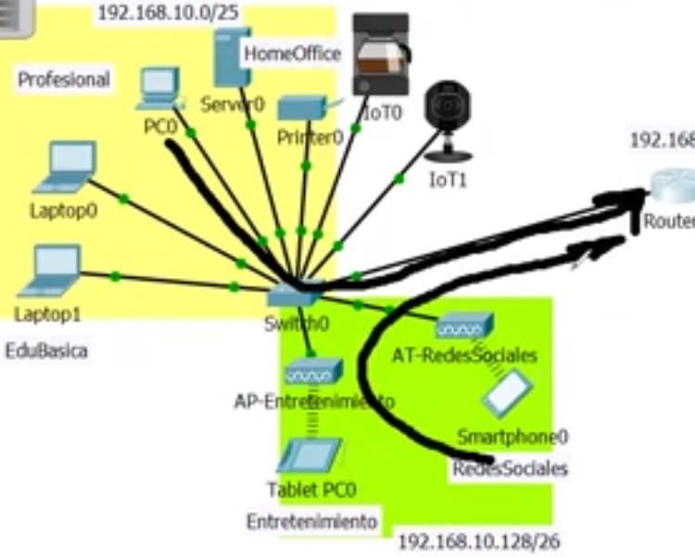

Los equipos o computadoras piden una dirección ip.

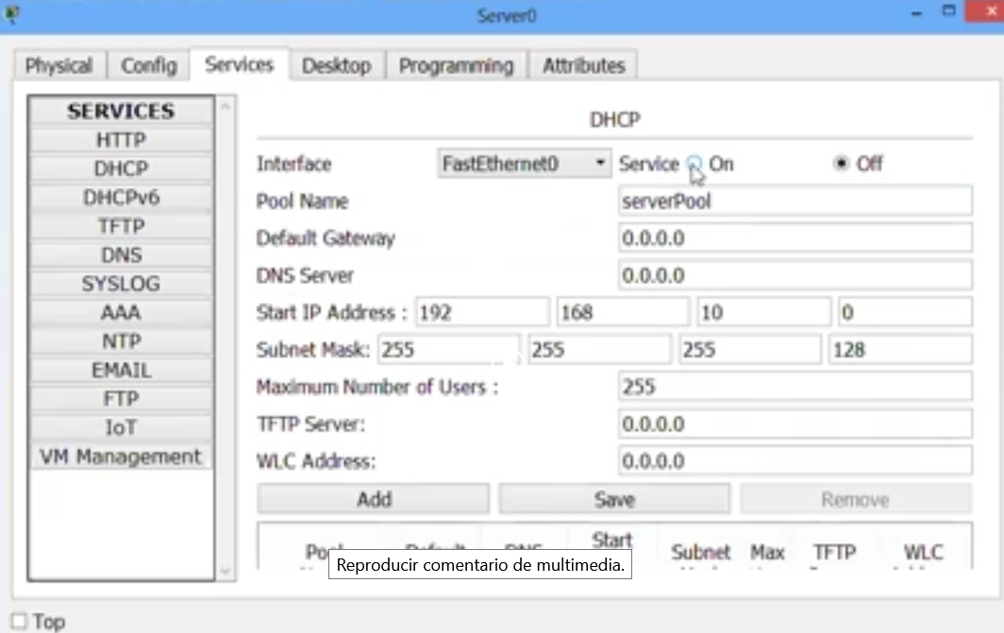

En el servidor se checa que:

* El servicio HTTP esté activo.
* El servicio DHCP esté apagado (off), nosotros podríamos activar para que el servidor sea quien les entregue el pool de direcciones. No siempre en una instalación en casa contamos con un servidor, entonces dejemos el servicio del DHCP instalado en el router.
* El servicio DHCPv6 apagado (off).
* El servicio TFTP apagado (off) Se apaga el servicio para que nos contacten por FTP
* El servicio FTP apagado (off)
* El servicio DNS apagado (off)
* El servicio SYSLOG apagado (off). Es un servicio que me permite mantener una bitácora de quien se conecta al servidor, que es lo que hace dentro del servidor. Se apaga no lo necesitamos. Es un servidor virtual no lo vamos a administrar.
* AAA es un servicio que tiene que ver con seguridad y hay que dejarlo apagado (off).
* NTP es un servicio de tiempo y está deshabilitado. Nadie va a tomar la hora, ni la fecha de ese servidor.
* EMAIL es para enviar notificaciones de correo electrónico, etc, vamos a apagarlo porque no vamos a mantenerlo arriba.
* IoT apagado
* VM Management (administración virtual) apagado.

NO SE INCLUYE LA DIRECCIÓN DE LA INTERFACE O GATEWAY DENTRO DE LAS EXCLUIDAS, YA QUE ES DIFÍCIL SE LLEGUE A ESA DIRECCIÓN. SIEMPRE SE OCUPAN PRIMERO LAS PRIMERAS Y SE VAN DESOCUPANDO Y OCUPANDO.

! DHCP para la subred de HomeOffice

**ip dhcp excluded-address 192.168.10.1 192.168.10.4**

! Si las direcciones no son consecutivas tendría

! que poner cuatro exclusiones.

**ip dhcp pool HomeOffice**

**network 192.168.10.0 255.255.255.128**

**default-router 192.168.10.126**

! DHCP para la subred de Entretenimiento

**ip dhcp pool Entretenimiento**

**network 192.168.10.128 255.255.255.192**

**default-router 192.168.10.190**